**LIÊN ĐOÀN LAO ĐỘNG HUYỆN ĐẠI LỘC**

**CÔNG ĐOÀN CƠ SỞ TRƯỜNG THCS KIM ĐỒNG**

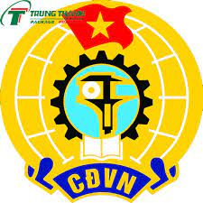

**BÀI THAM DỰ CUỘC THI : VÒNG TAY CÔNG ĐOÀN**

Họ và tên giáo viên: Đinh Thị Bích Liên

Địa chỉ: Trường THCS Kim Đồng

Điện thoại: 0986439780

Gmail: liendinh1983@gmail.com

Tháng 9 năm 2023

**CÔNG ĐOÀN TRƯỜNG THCS KIM ĐỒNG- NƠI KẾT NỐI VÀ LAN TỎA NHỮNG YÊU THƯƠNG.**

*“Sống trong đời sống, cần có một tấm lòng.*

*Để làm gì em biết không?*

*Để gió cuốn đi”*....

Ca từ của cố nhạc sĩ tài hoa Trịnh Công Sơn vẫn vang lên đâu đấy trong đời sống khá bộn bề của chúng ta. Vâng, để gió cuốn đi mới có thể lấp đầy những ưu phiền, khổ đau mà ta cần sẻ chia, thấu hiểu trong quan hệ giữa người với người. Và được trải nghiệm dạy học dưới mái trường THCS Kim Đồng, bản thân tôi nhận ra tổ chức công đoàn không chỉ là vòng tay nhân ái mà thật sự là ngôi nhà thân yêu thứ hai của toàn thể đoàn viên công đoàn.

Là ngôi trường có bề dày thành tích và truyền thống “Dạy tốt - học tốt” ở huyện Đại Lộc, những năm gần đây nhà trường liên tục đạt được kết quả đáng tự hào, từ chất lượng giáo dục toàn diện đến giáo dục mũi nhọn. Trong sự trưởng thành đi lên của nhà trường, tổ chức Công đoàn trường thực sự là lực lượng quan trọng cùng chuyên môn góp phần tạo nên những thành tích xuất sắc.

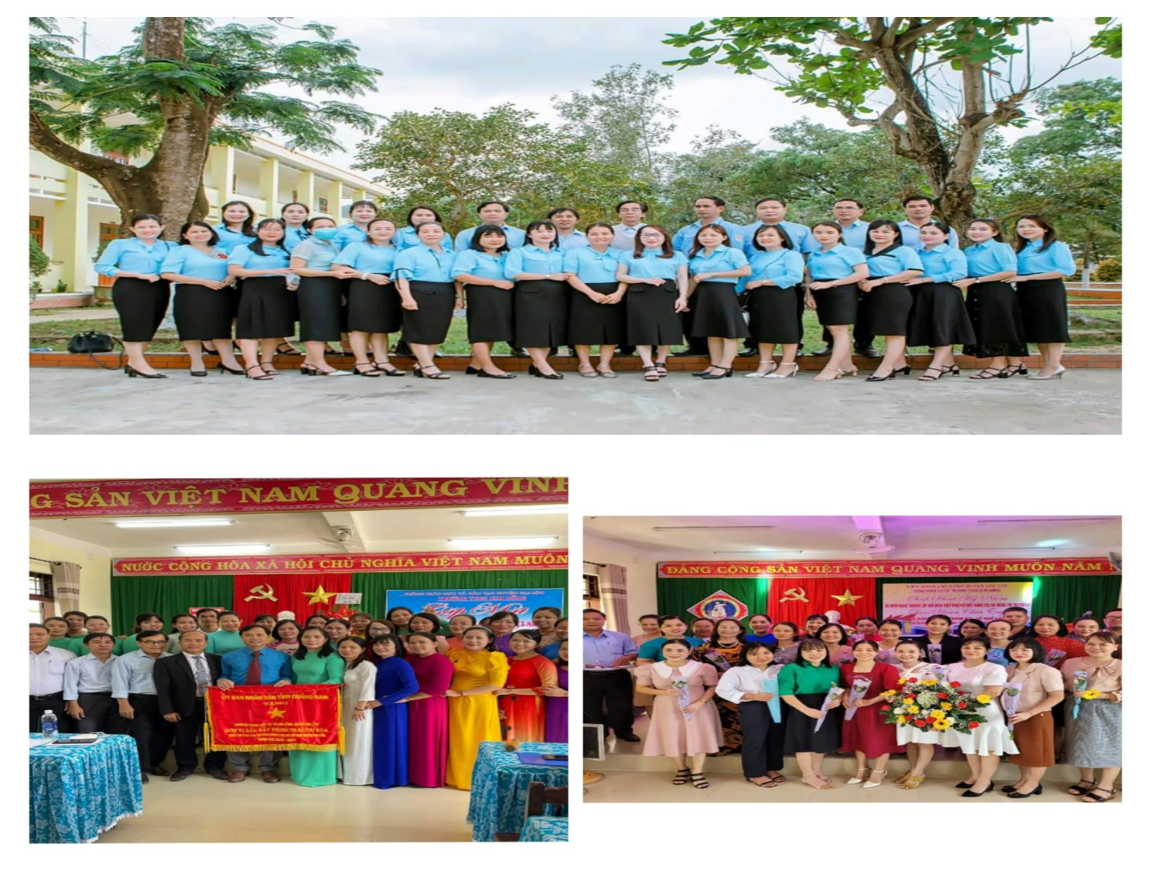

Thực hiện Nghị quyết lãnh đạo của Đảng các cấp, triển khai thực hiện Chỉ thị 40/CT - TW của Ban Bí thư Trung ương Đảng về nâng cao chất lượng đội ngũ nhà giáo và CB quản lí giáo dục đến năm 2020, cuộc vận động “*Học tập và làm theo tấm gương đạo đức Hồ Chí Minh*”, Công đoàn nhà trường đã xây dựng nhiều kế hoạch hoạt động phù hợp, hướng các hoạt động của Công đoàn vào việc tổ chức thực hiện chức năng đại diện, bảo vệ quyền lợi hợp pháp chính đáng, chăm lo đời sống vật chất, tinh thần cho giáo viên, đoàn viên trong trường. Hơn 4 năm công tác tại trường THCS Kim Đồng, tôi đã chứng kiến và tham gia rất nhiều cuộc thăm hỏi thân tình, ấm áp. Từ giáo viên đến người nhà giáo viên, ai ai cũng được chăm lo tận tình, chu đáo. Đặc biệt những đoàn viên có hoàn cảnh khó khăn, ốm đau, bệnh tật luôn được cô Trần Thị Thu Trang-Cán bộ Công đoàn động viên hỗ trợ kịp thời. Công đoàn trường thật sự là ngôi nhà chung, mà ở đó mỗi thành viên trong gia đình ấy chính là cán bộ, giáo viên, người lao động. Ở đó, mọi người sẽ gắn kết, yêu thương, chia sẻ và giúp đỡ nhau trong cuộc sống cũng như chuyên môn, nghiệp vụ. Cụ thể , năm học 2021-2022 một thầy giáo trẻ có biểu hiện trầm cảm do hoàn cảnh gia đình và áp lực trong cuộc sống nên thầy muốn bỏ công việc giảng dạy . Công đoàn trường thường xuyên đến nhà để động viên, tìm hiểu cuộc sống gia đình, khuyến khích thầy giáo chữa bệnh, vận động giáo viên trong trường chia sẻ công việc, dạy giúp dạy thay…Nhờ sự quan tâm chu đáo và chia sẻ kịp thời của cán bộ Công đoàn đã giúp thầy giáo vượt qua bệnh tật và trở lại cuộc sống bình thường. Có thể nói, chính vòng tay yêu thương của cán bộ Công đoàn nhà trường đã thắp lên ngọn lửa sưởi ấm cho mái nhà chung và tạo nên khối đại đoàn kết vững mạnh, tập thể nhà trường thống nhất đồng lòng.

Ngoài việc chăm lo đời sống vật chất, tinh thần, Công đoàn trường còn là chỗ dựa tinh thần, nơi gửi gắm, chia sẻ của giáo viên khi họ gặp khó khăn trong giảng dạy. Cô Trần Thị Thu Trang luôn luôn đồng hành với quyền lợi và hiểu tâm tư, nguyện vọng chính đáng của đoàn viên, người lao động để tham mưu, đề xuất kịp thời cho cho Ban giám hiệu nhà trường quan tâm, giải quyết kịp thời, đáp ứng với nguyện vọng chính đáng của đoàn viên, người lạo động. Trong các Hội thi Giáo viên dạy giỏi cấp huyện, cấp tỉnh và các phong trào do Phòng giáo dục, các cấp các ngành tổ chức, cán bộ Công đoàn luôn đồng hành và động viên, khuyến khích mọi người hoàn thành tốt nhiệm vụ được giao.

 Các hoạt động đền ơn đáp nghĩa, từ thiện, nhân đạo, an sinh xã hội được Công đoàn nhà trường tích cực triển khai, như: ủng hộ Quỹ “Vì người nghèo”, kêu gọi đoàn viên tích cực tham gia Hiến máu nhân đạo vì niềm vui và hạnh phúc của mọi người, hằng năm phát quà cho con của các đoàn viên vào dịp tết trung thu, ngày quốc tế thiếu nhi, động viên các cháu đạt học sinh khá, giỏi; cùng với nhiều các hoạt động khác… Qua những hoạt động này đã đem lại cho người lao động và các đoàn viên trong công đoàn niềm vui, niềm phấn khởi và sự đoàn kết gắn bó giữa các thành viên trong công đoàn.

Công đoàn cũng đã tổ chức các hoạt động văn hóa, văn nghệ, thể dục thể thao với nhiều hình thức phong phú, sôi nổi, thu hút đông đảo đoàn viên tham gia. Đặc biệt, trong các dịp nghỉ lễ 8/3,20/10, 30/4 và 1/5... Công đoàn đã phát động nhiều chuyến tham quan dã ngoại bổ ích để kết nối mọi người gần lại nhau hơn. Gác lại công việc hàng ngày của mỗi cá nhân, những bận bịu thường nhật với công việc bộn bề, tập thể đoàn viên công đoàn đã cùng nhau tham gia chuyến tham quan, nghỉ dưỡng với nhiều kỷ niệm đầy ý nghĩa. Chuyến đi cũng tạo sự gắn bó, đoàn kết, giao lưu giữa các công đoàn viên, là dịp để cán bộ, viên chức và người lao động được nghỉ ngơi, vui chơi, giải trí, tham quan danh lam thắng cảnh.

Có thể nói, những hoạt động thiết thực của tổ chức Công đoàn góp phần giữ vững phong trào dạy và học, nâng cao chất lượng giáo dục, đáp ứng yêu cầu đổi mới căn bản, toàn diện giáo dục và đào tạo trong giai đoạn hiện nay và làm cho cho "ngôi nhà" Kim Đồng càng ngày càng khẳng định được thương hiệu trên địa bàn huyện và sẽ mãi là chỗ dựa vững chắc, tin cậy, là nơi gửi gắm niềm tin của đoàn viên, người lao động.